**Transfer im ländlichen Raum – Unternehmerfrühstück in Finsterwalde**

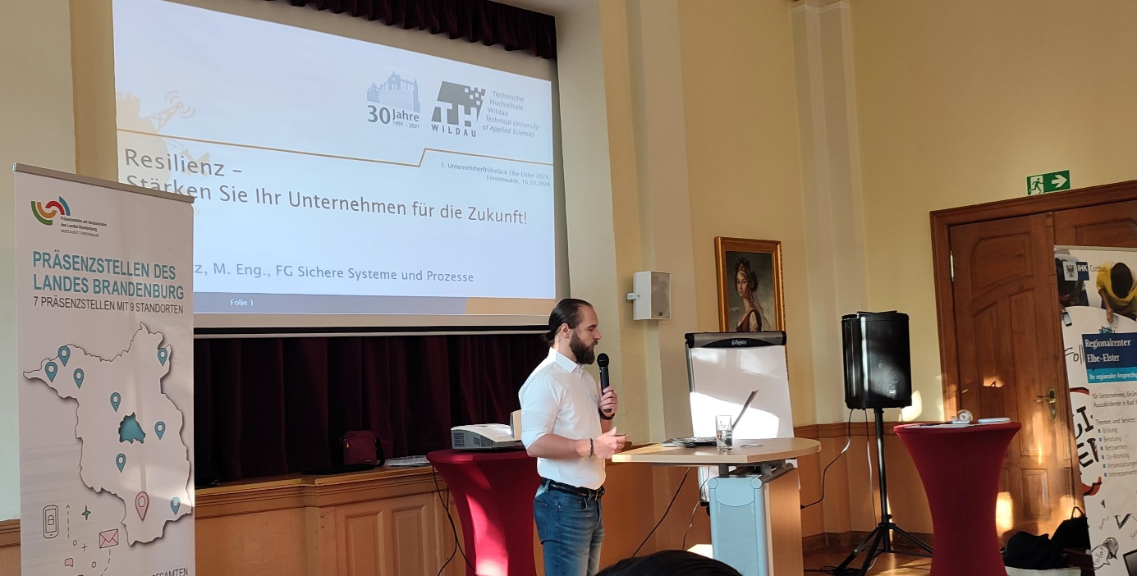

**Bildunterschrift:** Jan Seitz bei seinem Impulsvortrag auf dem Unternehmerfrühstück der IHK Cottbus und der Präsenzstelle Westlausitz | Finsterwalde am 16. Oktober in Finsterwalde

**Bild:** IHK Cottbus / F. Munser-Herzog

**Subheadline:** Hochschule meets Wirtschaft

**Teaser:**

**Herausforderungen wie Fachkräftemangel, Digitalisierungsdruck und Strukturwandel fördern das Interesse an Krisenmanagement und Resilienz. Einen ersten Beitrag hierzu konnten sich Unternehmer*innen des Landkreises Elbe-Elster am 16. Oktober zum Unternehmerfrühstück der IHK Cottbus und der Präsenzstelle Westlausitz | Finsterwalde im Finsterwalder Logenhaus anhören. Als Referenten gastierten Mike Lange und Jan Seitz von der TH Wildau. Sie stellten die Hochschule als potentielle Partnerin vor und gaben einen Impulsvortrag über die Projekte der TH Wildau im Bereich der Resilienzforschung.**

**Text:**

In enger Zusammenarbeit mit der IHK Cottbus veranstaltete die Präsenzstelle Westlausitz | Finsterwalde erstmals am 16. Oktober 2024 ein Unternehmerfrühstück in Finsterwalde. Eingeladen wurden von der IHK Cottbus alle Unternehmen des Landkreises Elbe-Elster. An dem Tag fanden sich 34 interessierte Unternehmerinnen und Unternehmer in einer lockeren Runde im Logenhaus Finsterwalde ein. Eröffnet wurde die Veranstaltung durch Manuel Stedtler, Leiter des Regionalcenters Elbe-Elster der IHK Cottbus. Darauf folgte eine kurze Vorstellung der TH Wildau durch Mike Lange, der innerhalb der Hochschulkommunikation die interne und externe Kommunikation leitet und zusätzlich auch am Resilienzforschungsprojekt AKRIMA (Automatisches Adaptives KRIsenmonitoring und -MAnagementsystem) beteiligt ist.

Der Impulsvortrag zum Thema "Resilienz - Stärken Sie Ihr Unternehmen für die Zukunft!" erfolgte durch Jan Seitz, der unter Prof. Dr.-Ing. Frank Gillert an der TH Wildau das Projekt AKRIMA koordiniert und auch in vielseitige weitere Projekte im Bereich der Resilienzforschung involviert war oder ist. Er stellte in seinem Vortrag zunächst die unterschiedlichen Facetten von Resilienz vor und zeigte danach anhand von Projekten verschiedene Beispiele und Lösungsmöglichkeiten auf. Jan Seitz machte in seinem Vortrag klar, dass in jedem Unternehmen individuell geprüft werden muss, wie eine höhere Resilienz erreicht werden kann. Ein KI-unterstütztes Krisenmanagement, wie es beispielsweise in AKRIMA erarbeitet wird, kann dabei helfen, schneller die richtigen Maßnahmen zu ergreifen.

Im Nachgang zum Vortrag bestand die Möglichkeit für alle Teilnehmenden und Forschenden miteinander in den direkten Austausch zu gehen.

Auch für die Zukunft können sich die Forscher der TH Wildau sehr gut vorstellen, mit Unternehmen in der Region und im Land zu diesem Thema voran zu gehen, denn Krisenmanagement ist vielfältig und muss dabei die Veränderungen im Blick haben.

**Weiterführende Informationen:**

Website der Präsenzstelle Präsenzstelle Westlausitz | Finsterwalde:https://www.praesenzstelle-finsterwalde.de/

Website FG Sichere Systeme und Prozesse: <https://www.th-wildau.de/fgsypro>

Website IHK Cottbus: https://www.ihk.de/cottbus/

**Fachliche Ansprechpersonen an der TH Wildau**

[Jan Seitz](https://www.th-wildau.de/jan-seitz/)  
FG Sichere Systeme und Prozesse

Hochschulring 1, 15745 Wildau  
Tel. +49 (0) 3375 508 715  
E-Mail: jan.seitz@th-wildau.de

**Ansprechpersonen Externe Kommunikation TH Wildau:**

Mike Lange / Mareike Rammelt  
TH Wildau  
Hochschulring 1, 15745 Wildau  
Tel. +49 (0)3375 508 211 / -669  
E-Mail: presse@th-wildau.de